1. **Idea principal de la aplicación**

La aplicación tiene temática fitness, sus funciones principales son:

* Login y registro.
* Funcionalidad de mapa con los gimnasios más cercanos que paguen una cuota mensual a la empresa de la aplicación por posicionarse en ella.
* El usuario introducirá datos biológicos tales como altura, peso o complexión corporal y su objetivo fitness, de forma que puede optar por perder peso, ganar masa muscular o mantenerse
* En base a sus datos (complexión, peso, sexo) se le indicará una serie de dietas + entrenamiento.
* El usuario podrá modificar sus datos de forma que los nuevos packs de entrenos y dietas varían.
* En el entrenamiento se le mostrará en la pantalla android un gif para saber cómo realizar el ejercicio con el menor riesgo de lesión y la mayor optimización de resultados.
* Se podrá comentar en una dieta + entrenamiento ( formará parte de un pack ) para que los comentarios digan si les ha funcionado y las ganancias que han obtenido en el caso de musculatura o pérdidas en bajada de peso.

*Se observa que la gestión de dietas y alimentos puede ser una carga de trabajo superior al proyecto de forma que la 1ª versión de la app se centrará en los entrenamientos únicamente.*

**Colores a usar en la app tanto android como angular**

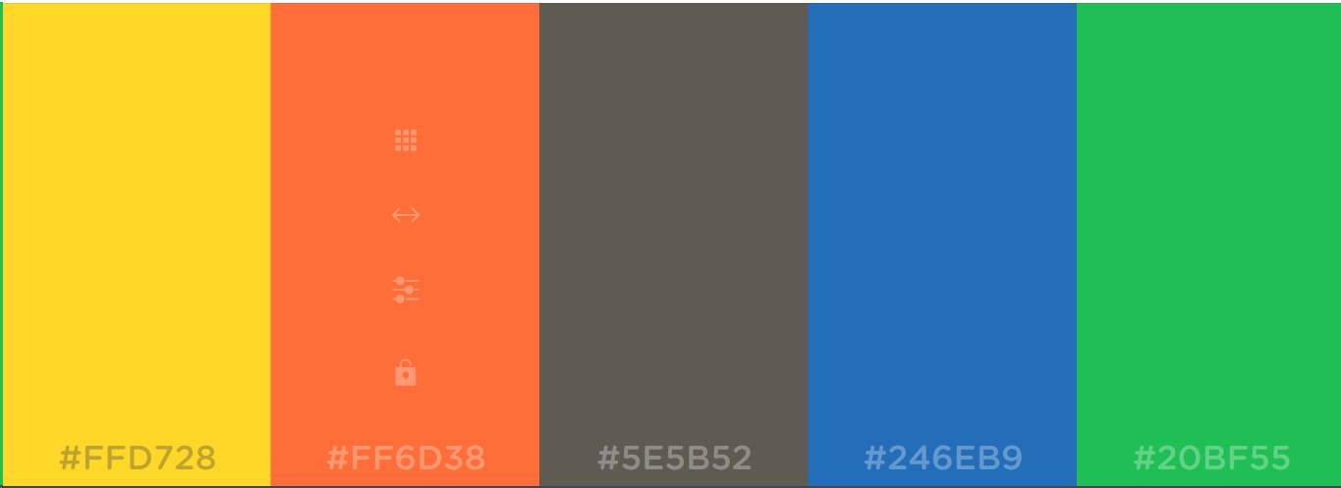

**2. Pantallas descritas específicamente**

**Tipos de usuarios:**

Administradores: serán los que tengan acceso a la parte administrativa (angular) aparte de a la parte android con el mismo acceso que cualquier usuario.

Usuario: accederán como clientes a la app android.

**Angular**

**Login:**

pantalla con icono y nombre de la aplicación, botón de login y registro.

Para el login se pedirá solo la master key y se devolverá el token aparte de sus datos.

**Registro:**

icono y nombre de la aplicación, el usuario se podrá registrar introduciendo email y password. Por defecto se volverá un usuario con rol usuario estándar.

Posteriormente si el admin proporcionado a la empresa lo considera oportuno podrá cambiarle el rol en la pantalla de administración de usuarios.

Se pedirá únicamente email y password.

**Pantalla administración de usuarios:**

Se mostrará una lista de usuarios indicando el correo y el rol. La función del admin de la app es la de cambiar su rol para dar o quitar el permiso de gestionar.

Dicha lista implementará búsquedas, paginación, edición y eliminación ambas con dialog.

**Pantalla de administración de ejercicios:**

Lista con todos los ejercicios pudiendo buscar y paginar, editar y eliminar.

Se podrán editar todos los campos con un dialog

Al eliminar saldrá un diálogo.

Al editar saldrá un dialog con nombre, series, repeticiones y un botón para el gif.

Al crear saldrá un dialog con nombre, series, repeticiones y un botón para el gif.

**Pantalla de administración de entrenamientos:**

se listan entrenamientos paginados y búsqueda.

se pueden crear con dialog: nombre, objetivo del entrenamiento y foto aparte de un select para ir añadiendo ejercicios y que abajo en un campo de texto se muestre.

*el objetivo de entrenamiento será definido de forma constante ya que los objetivos nunca cambiarán a lo largo de los años.*

se puede añadir con un botón y dialog un ejercicio.

Se puede eliminar con botón y dialog un ejercicio.

Se puede editar con dialog con la diferencia de que saldrá el mismo select pero para ir quitando elementos que se mostrarán a modo informativo.

Pantalla de administración de gimnasios.

Crud entero con lista, los únicos campos son nombre dirección, provincia, ciudad, zipcode,

**Parte administración gimnasios:**

Se listan paginan y buscan gimnasios, se crean y editan con nombre y dirección, zipcode, provincia y ciudad.

Se eliminan con dialog.

**Android**

**Login**

Será un Activity y contará con 2 fragment: login Fragment y register Fragment.

**Login fragment:**

icono y nombre de la app, con un botón de login y register.

Únicamente se pedirá el correo y la password, aparte de contar con la opción de recuperar la password introduciendo su correo electrónico.

**Register fragment:**

se le pedirá al usuario email, password, repeat password.

Los datos biológicos serán modificados más adelante en el perfil del usuario en caso de que quiera ver la lista de entrenamientos y dietas en base a sus características fisiológicas.

**Dashboard activity:**

**Fragment de lista de entrenamientos:**

(se accede teniendo solo correo y password, sin necesidad de datos fisiológicos).

Se mostrará el nombre del entreno, objetivo ,foto.

Al darle click a cualquier entrenamiento saldrá una página de detalles llamada details activity.

importante:

Si el usuario no tiene datos biológicos introducidos se le mostrará un dialog indicandole que si lo hiciese los entrenos estarían personalizados(filtrados) para el segun algoritmo detallado abajo de IMC.

**Fragment gyms:**

se muestra lista de gimnasios con nombre, direccion, precio y una foto.

Se podra con un toogle ver la lista en un mapa.

Se podra filtrar por dirección, pais, ciudad, provincia, precio.

**Fragment mis datos:**

se podrá cambiar el nombre, email, password, edad, peso, género, estatura.

La foto de perfil será un gravatar generado automáticamente, la funcionalidad de cambiar foto se podría implementar de forma opcional, ya que nos centraremos en la subida de imágenes desde la parte angular (gestión).

Contará con un botón de cambiar datos y otro para cambiar la contraseña.

**Fragment mis datos editables:**

se verá la misma información que en fragment mis datos pudiendo cambiar los mismos.

Datos editables: email, nombre, edad, peso, complexión, género, estatura.

**Dialog cambiar password:**

saldrá un campo de contraseña y repetir contraseña.

**Gym details activity:**

se mostrará zipcode, provincia ciudad pais precio dirección y nombre del gimnasio.

Abajo del todo se mostrará un mapview con su ubicacion y un marker.

**Training Details activity:**

se mostrará una foto en grande, el número total de ejercicios, el tiempo total, objetivo (aeróbico o muscular), una lista debajo de ejercicios.

La lista tendrá el nombre de cada ejercicio, se muestra la categoría.

**\*EL NIVEL DE DIFICULTAD NO SE MOSTRARÁ, SERÁ SOLO PARA CÁLCULOS INTERNOS\***

**Exercise details activity:**

Se muestra un Gif en grande

Se muestra nombre, repeticiones, series, tiempo, categoria, tiempo de descanso entre series.

Tendrá una descripción.

Aparte tendrá un botón con cronómetro el cual tendrá una cuenta atrás.

**MapActivity**

Se mostrarán en mapa todos los gimnasios cercanos con un market y el nombre de cada uno.

Si se va para atras te volverá a la lista de gimnasios.

**Menú:**

Opciones:

mi perfil

gyms

lista entrenos.

**ALGORITMO INTELIGENCIA ENTRENAMIENTOS PERSONALIZADOS**

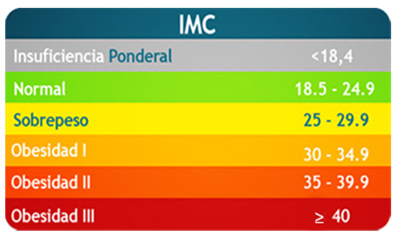

IMC = peso corporal [kg] / (altura [m])²

Si tiene insuficiencia o obesidad 2 y 3 se mostrarán entrenamientos nivel 1

Si tiene obesidad 1, sobrepeso, normopeso se mostraran entrenamientos de nivel 2

Después exceptuando obesidad 1, 2 y 3 por cada año de entrenamiento se le sumará 1 nivel pudiendo llegar a un máximo de NIVEL 5.

Correcciones sketching:

1ºMostrar un detail de cada ejercicio con el gif en grande que te muestre un cronometro + pulsar boton y que comienze una cuenta atras.

Por lo tanto el modelo de ejercicio tiene que tener un campo tiempo.

2ºEl menu inferior blanco y el icono que se seleccione en azul

3º quitar la flechita de arriba de las pantallas ya que se le puede dar para atras.

4º Poner tiempo entrenamiento

5º quitar el menu de la izquierda simbolo

Recomendaciones que les gustaría implementar a usuarios encuestados:

-Gif sobre como hacer el ejercicio.

-Dependiendo de la altura mostrar un gif u otro para adecuar el ejercicio a ella.

-Experiencias de otros usuarios con dietas o entrenamientos para tener motivación y fedback, para mantenerla ya que la mayoria de los usuarios la pieden muy rápido.

-Premios por uso de app, dar un premio diario.